多孔碳市场数据：2021年中国占全球市场份额为21.59%
据恒州博智(QYR)调研数据显示：2021年，全球多孔碳市场收入达到了4112.40百万美元，预计2028年将达到6101.71百万美元，年复合增长率（CAGR）为4.88%（2022-2028）。
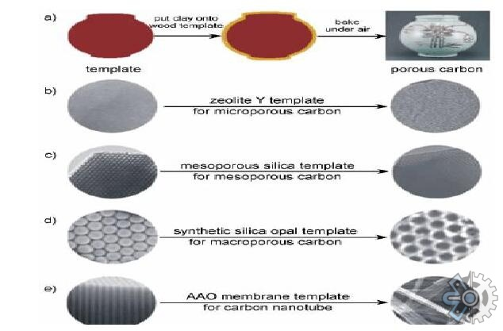
一、行业分析：

行业概况：多孔碳是一种具有高度表面积和多孔性的碳材料，广泛应用于吸附、分离、催化等领域。全球多孔碳市场在过去几年中保持了稳定的增长，主要受益于其在环保、能源、化工等领域的广泛应用。

市场规模：据相关数据显示，2020年全球多孔碳市场规模达到了约30亿美元，预计到2025年将达到45亿美元。

盈利状况：由于多孔碳的广泛应用，行业内的主要企业均有良好的盈利状况。但由于市场竞争激烈，企业之间的利润空间有所压缩。

增长态势：随着环保意识的提高和新能源技术的发展，多孔碳的需求预计将持续增长。预计未来几年，全球多孔碳市场将以年复合增长率5%的速度增长。

二、产品分析：

宏观分析：从宏观角度看，多孔碳作为一种重要的碳材料，其市场需求主要受到全球经济状况、环保政策和技术发展等因素的影响。

微观分析：从微观角度看，多孔碳的性能、价格和供应稳定性等因素将直接影响其市场竞争力。

关系分析：多孔碳的生产和应用之间存在密切的关系。一方面，多孔碳的应用需求推动了其生产技术的发展；另一方面，多孔碳生产的技术进步也为其应用提供了更多的可能性。
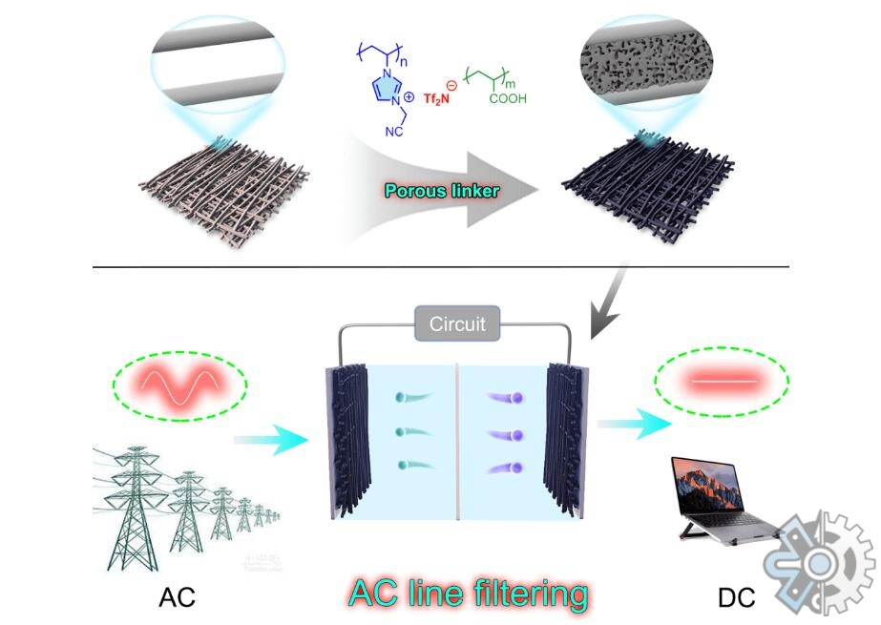
三、用户分析：

用户群体定位及特质分析：多孔碳的主要用户群体为环保、能源、化工等行业的企业。这些企业通常对产品的性能要求较高，同时也注重产品的稳定供应。

用户需求分析：用户对多孔碳的需求主要集中在其吸附性能、稳定性和成本等方面。

场景痛点分析：用户在使用多孔碳时可能会遇到的痛点包括产品性能不稳定、供应不稳定等问题。

现有解决方案缺陷：现有的多孔碳产品在满足用户需求方面还存在一些不足，如产品性能的一致性较差，供应的稳定性有待提高等。

方案改进措施分析：为了解决这些问题，企业可以通过改进生产工艺、优化供应链管理等方式来提高产品的质量和供应的稳定性。

四、自身分析：

公司自身分析：公司在多孔碳行业中具有一定的竞争优势，主要体现在技术研发能力、生产能力和市场开发能力等方面。

自有产品分析：公司的多孔碳产品在性能、稳定性和成本等方面都具有较强的竞争力。

五、机遇与风险分析：

机遇分析：随着环保意识的提高和新能源技术的发展，多孔碳的需求预计将持续增长，这为公司提供了良好的发展机遇。

风险分析：但同时，市场竞争加剧和原材料价格波动等因素也可能对公司的发展带来一定的风险。

据恒州博智(QYR)的《2022全球及中国多孔碳行业研究及十四五规划分析报告》行业报告显示：

2021年，全球多孔碳市场收入达到了4112.40百万美元，预计2028年将达到6101.71百万美元，年复合增长率（CAGR）为4.88%（2022-2028）。未来几年，本行业具有很大不确定性，本文的2022-2028年的预测数据是基于过去几年的历史发展、行业专家观点、以及本文分析师观点，综合给出的预测。

2021年中国占全球市场份额为21.59%，北美为18.84%，预计未来六年中国市场复合增长率为7.40%，并在2028年规模达到1,559.17百万美元，同期北美市场CAGR预计大约为4.32%。未来几年，亚太地区的重要市场地位将更加凸显，除中国外，日本、韩国、印度和东南亚地区，也将扮演重要角色。此外，未来六年，预计德国将继续维持其在欧洲的领先地位，2022-2028年CAGR将大约为4.24%。

生产层面，目前中国是全球最大的多孔碳生产地区，占有大约44.20%的市场份额，之后是北美，占有大约16.30%的市场份额。目前全球市场，基本由美国和日本地区厂商主导，全球多孔碳头部厂商主要包括可乐丽、大阪燃气化学、福建元力活性炭和卡博特等，前三大厂商占有全球大约25.01%的市场份额。

全球及中国主要厂商包括：
可乐丽
大阪燃气化学
福建元力活性炭
卡博特
英杰维特
Haycarb
金鼎活性炭
神华宁夏煤业
Advanced Emissions Solutions
福建鑫森炭业
木林森活性炭
山西新华化工
Boyce Carbon
Desotec Activated Carbon
宁夏华辉
福建芝星炭业
Silcarbon Aktivkohle
江苏竹溪活性炭
兴泰煤化
Active Char Products
CarboTech AC
长兴海华化工
长兴山立
湖州强大
按照不同产品类型，包括如下几个类别：
活性碳
活性碳纤维
碳分子筛
其他
按照不同应用，主要包括如下几个方面：
水处理
食品和饮料
空气净化
工业处理
其他

本报告研究“十三五”期间全球及中国市场多孔碳的供给和需求情况，以及“十四五”期间行业发展预测。重点分析全球主要地区多孔碳的产能、销量、收入和增长潜力，历史数据2017-2021年，预测数据2022-2028年。

恒州博智（qyresearch)在化学、能源、汽车、医疗、大型机械设备、耐用消费品、农业、化妆品、电子、建筑、食品、服务业等研究领域为客户提供专业的市场调查报告、市场研究报告、可行性研究、IPO咨询等服务。

